Visión de los animales: Opción B

Observa la siguiente tabla sobre el campo de visión de algunos animales y después responde a las preguntas:
Nombre del animal | Visión monocular en grados | Visión binocular en grados
Águila  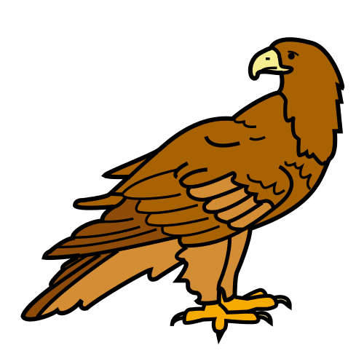 | 150º en cada ojo | 120º
Conejo  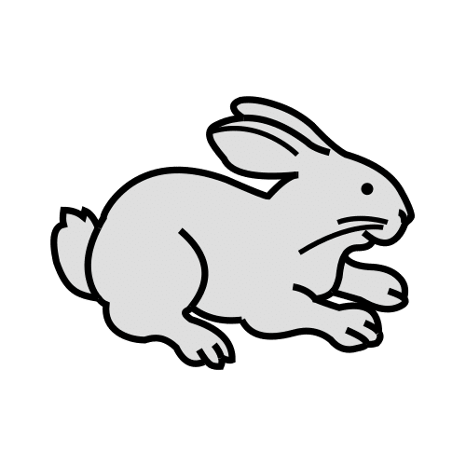 | 180º en cada ojo | 30º
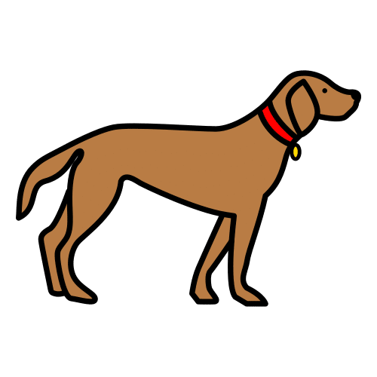  Perro | 180º en cada ojo | 60º

1. Basándote en la tabla anterior, clasifica el campo de visión del conejo y el águila en agudo, recto, obtuso o llano.

2. Elige dos de los animales de la tabla y dibuja el campo de visión monocular y binocular. Usa colores diferentes para diferenciar entre la visión monocular y binocular.

3.Calcula el total del campo de visión (monocular y binocular) para el conejo y el perro. Recuerda que la visión binocular que aparece en la tabla es solo para un ojo.


“Visión de los animales: Opción B”, do proxecto cREAgal, publícase coa Licenza Creative Commons Recoñecemento Non-comercial Compartir igual 4.0

